Rôti de veau farci
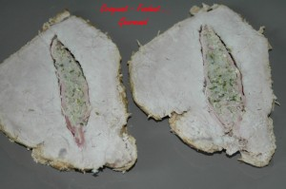 Pour 8 à 10 Croquants-Gourmands
- 1 rôti de veau dans la noix de 1,650 kg
- 220 g de farce
- 1 œuf
- 4 petites tranches de jambon blanc
- 2 carottes - 5 échalotes - 2 gousses d'ail - 1 tomate
- 1 branche de thym - 2 feuilles de laurier
- 180 ml de vin blanc sec - 100 ml d'eau
- sel & poivre du moulin
- 20 g de beurre - 2 càs d'huile
Éplucher et laver les légumes.
Mélanger soigneusement la farce avec l'œuf.
Entailler le morceau de viande sur toute sa longueur sans détacher les 2 morceaux.
Tapisser la cavité avec 2 tranches de jambon. Remplir avec la farce.
Couvrir avec le jambon restant en enveloppant soigneusement la farce.
Refermer le morceau et le ficeler bien serrer pour emprisonner complètement la garniture.
Faire chauffer dans une cocotte, le beurre et l'huile.
Faire dorer la viande sous tous ses côtés.
Répartir les carottes, échalotes et ail autour de la viande et les laisser dorer aussi.
Verser le vin blanc et le laisser évaporer presque entièrement à feu vif.
Ajouter alors le thym, le laurier, l'eau et la tomate.
Saler et poivrer.
Laisser mijoter à couvert pendant environ 1 heure 30 minutes en retournant la viande toutes les 30 minutes.
Lorsque la viande est cuite, découvrir la cocotte et si le jus est trop abondant, le faire réduire en augmentant la puissance du feu pendant quelques minutes.
Découper en tranches un peu épaisses.
Servir bien chaud arrosé d'une cuillerée de sauce.
Le reste de la sauce sera présenté en saucière et quelques petits légumes accompagneront ce rôti.

